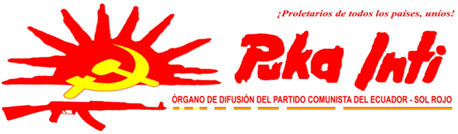
Octubre-2014
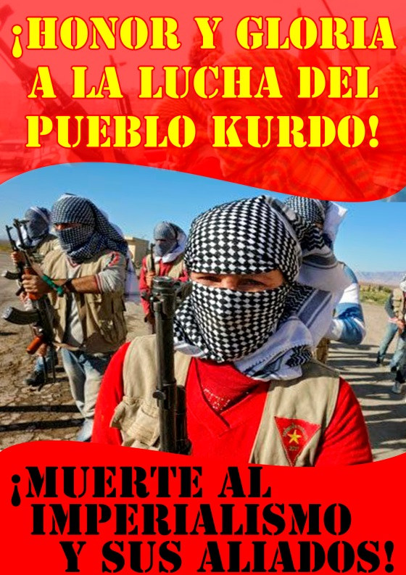
¡LA RESISTENCIA DE KOBANE EN EL CORAZÓN DE LOS PUEBLOS DEL MUNDO!
Cada vez cobra un mayor significado histórico la estoica defensa de la ciudad de Kobane por parte de los combatientes kurdos organizados en las Unidades de Protección Popular (YPG), que resisten la criminal ofensiva de los terroristas del ISIS (Estado Islámico), organizados y armados por el imperialismo yanqui y apoyados por el títere régimen turco de RecepTayyipErdogan.
A pesar de la sevicia con la que operan las hordas terroristas del ISIS, el pueblo kurdo sin contar con más fundamento que la justeza de su lucha, y sin más apoyo que aquel que le otorga su razón histórica por reivindicar la necesidad de defender sus territorios en aras de concretar un estado independiente, ha sabido infringir determinantes derrotas a los terroristas que poco a poco ven minadas sus aspiraciones de crear un enlace territorial en las proximidades a la frontera Siria-Turca; vía que le permitiría mejorar un corredor logístico y fortalecer los espacios de repliegue que le oferta permanentemente el gobierno pro imperialista de Turquía.
El proletariado y pueblo del Ecuador, saluda y se solidariza con el hermano pueblo kurdo que combate decididamente al imperialismo expresado en las hordas criminales del ISIS (Estado Islámico), y no dudamos que el Kurdistán se convierta en la tumba del terrorismo que responde a la nueva estrategia del imperialismo por posicionarse y controlar el Magreb, los Estados Árabes y el Golfo.
¡HONOR Y GLORIA A LA LUCHA DEL PUEBLO KURDO!
¡VIVA LA RESISTENCIA DEL PUEBLO KURDO!
¡VIVA LA RESISTENCIA DEL PUEBLO SIRIO!
¡A DESARROLLAR GUERRA POPULAR PARA DERROTAR AL IMPERIALISMO Y A SUS TÍTERES EN CUALQUIER LUGAR DEL PLANETA!
¡MUERTE AL IMPERIALISMO!
¡A CONQUISTAR EL SOL ROJO DE LA LIBERACIÓN: EL COMUNISMO!

